怀仁县第一中学2015届高三一轮复习摸底考试
语 文 试 题
注意事项：
1．本试题分第I卷（阅读题）和第Ⅱ卷（表达题）两部分。
2．答卷前，考生务必将自己的姓名、准考证号填写在本试题相应的位置。
3．全部答案在答题卡上完成，答在本试题上无效。
4．考试结束后，将本试题和答题卡一并交回。

第I卷 阅读题
甲必考题
一、现代文阅读（9分，每小题3分）
阅读下面的文字，完成1—3题。
一起去昕千年的驼铃
——《丝绸之路》展印象
丝绸之路是指起始于古代中国，连接亚洲、非洲和欧洲的古代路上商业贸易路线。西汉汉武帝时张骞首次开拓丝路，东汉时的班超经营西域并再次打通延伸了丝路。丝绸之路是一条东方与西方之间经济、政治、文化进行交流的主要道路。
丝绸之路开通以前，中原与欧亚草原之间就存在着密切的文化交流。中原青铜器、车器、兵器等常常出现在中国北方地区草原民族的墓葬中。战国时期中原的丝绸、漆器、铜镜等经由草原民族远播至新疆、哈萨克斯坦阿尔泰地区以及更遥远的希腊，欧亚草原流行的动物纹样由西至东传入中国北方地区，被包括泰国工匠在内的中国工匠借鉴和创新，形成一种全新的具有浓郁草原风情的神兽纹样。这种神兽纹样还受到中原国家的青睐，被用来装饰马具、漆器、饰贝腰带的腰饰牌等，如徐州狮子山西汉楚王陵出土的一对金腰饰牌上就有这样的纹样，这对金腰饰牌正面纹饰采用浅浮雕，勾勒了两只猛兽噬咬有角蹄足神兽的场景，足以说明这种神兽纹样在西汉早期已成为一种贵族时尚。
张骞凿空西域后，东西方的交通开始在汉朝政府的经营下持续发展。汉朝以来，各王朝都重视在西域的经营，即便在中原纷乱的魏晋南北朝时期，占据河西地区的诸政权都“疆理西域”，确保丝绸之路的畅通，丝路贸易和文化交流得到进一步的发展和扩大。
作为“丝绸之路”象征符号的骆驼，在展览中自然不可或缺。大大小小的10件骆驼俑摆放在连绵起伏的沙丘上，再加上旁边那幅“胡商牵驼图”壁画，让人对当年的丝路商队有了直观的印象。而展厅中五六十件各地出土的胡人俑，有商贾、养马（驼）者、酒家胡、卖艺者、奴仆等，也有为中原朝廷效力的文臣武将，还有着胡服的汉族女子、骑骆驼的汉人，生动地展现了当时胡人大量来华、胡风东渐为中原带来的异域风情。
丝绸是当年中外贸易中最主要的货物之一。著名的“五星出东方利中国”织锦护膊吸引了众多观众。它被誉为汉式织锦最高技术的代表。织锦的图案总体采用山状云做骨架，在循环的花纹间织出隶书“五星出东方利中国”星占祈瑞文字。其特殊的铭文和图案使它成为国宝级文物。与它同样出土于新疆尼雅遗址的“王侯合昏千秋万岁宜子孙”锦被，也是汉代皇家作坊的产品，是汉皇帝给尼雅当地统治者的赐物。它们不仅反映出我国当时高超的丝绸织造技术，而且也证明了汉晋时期中原王朝与西域国家之间的密切关系。
驼队行走在丝绸之路上，驮栽的不仅仅是财富，更多的是文化。中西方文化在交流融合中为彼此注入新鲜血液，西方的宗教、戏剧、胡乐、胡舞、胡器、胡食等进入中国，中原文化在西域广泛流行。隋唐时期，丝绸之路达到鼎盛，丝路交通空前繁荣，使团、商队、僧人以及普通民众络绎不绝，唐王朝在开放、交流与融合中走向巅峰，呈现出前所未有的盛唐气象。
高只有14．8厘米的“鎏金舞马衔杯银壶”，出土于西安市郊何家村窑藏，它的造型综合了北方游牧民族使用的皮囊和马镫的形状。这种式样的壶是契丹文化的代表器物，在辽金时代的墓葬中时有发现，但在唐代金银器中还是首次见到。契丹民族在唐代是东北方的少数民族之一，与唐王朝关系密切。，这件银壶正是汉族与契丹等各族文化交流的物证。而它最
出名、最重要的价值当然是壶身两侧的舞马衔杯的图案。舞马是唐玄宗时宫廷中流行的一种娱乐活动。据载，当时宫中特殊训练了一批骏马，能随音乐起舞。每逢玄宗生日，舞马便在兴庆宫勤政务本楼前舞蹈。它们随着《倾杯乐》的音乐节拍踩踏进退、腾跃旋转，曲终时还会衔杯跪伏表示“祝寿”。这件银壶的出土，证实了文献记载的可信，因而更加弥足珍贵。
（选自2014年11月15日《光明日报》，有删改）
1．下列各项中，其性质不属于“丝绸之路”开通后的文物文献的一项是
A．西汉楚王陵出土的一对金腰饰牌，正面纹饰采用浅浮雕，勾勒了两只猛兽噬咬有角蹄足神兽的场景，是汉朝工匠借鉴草原文化因素的作品。
B．一件长2．2厘米、厚0．4厘米的方形泥块，是出土于张骞墓的一块刻有“博望造铭”封泥，正是这块封泥，确认了张骞墓的所在。
C．汉代陶翼马通体呈白色，马昂首前视，四腿弯曲跪伏于地，肩部生有双翼，应该是中西交流的产物，反映出汉文化对西方文化的吸收与借鉴。
D．与“舞马衔杯银壶”同时出土的以酱红为主色调、似玻璃般晶莹润泽的“镶金兽首玛瑙杯”，在底部还设有流、兽首装饰，是唐代中外文化交流的杰出代表。
2．下列理解，不符合原文意思的一项是
A．汉武帝时张骞首次开拓丝路、东汉时班超经营西域并再次打通延伸了丝路，丝绸之路的发展促进了东方与西方之间经济、政治、文化的交流。
B．在“胡商牵驼图”壁画中，有作为“丝绸之路”象征符号的骆驼，画作能生动地展现当年的丝路商队的相关情况，并能够给人留下直观的印象。
C．胡人俑中的商贾、酒家胡、为中原朝廷效力的文臣武将、着胡服的汉族女子、骑骆驼的汉人等展现了当时胡风东渐为中原带来的异域风情。
D．汉代皇家作坊的出品“五星出东方利中国”织锦护膊，反映出我国当时高超的丝绸织造技术，证明了汉晋时期中原王朝与西域国家之间的密切关系。
3．根据原文内容，下列理解和分析不正确的一项是
A．丝绸之路开通前中原与欧亚草原之间就有密切交流，张骞通西域后，各王朝及河西地区诸政权为确保丝绸之路畅通，进一步发展和扩大了丝路贸易和文化交流。
B．在丝绸之路上，驼队不仅驼载着财富，更驼载着文化，他们把西方的宗教、戏剧、胡乐、胡舞、胡器、胡食等传人中国，也使中原文化在西域广泛地流行。
C．隋唐时期，在丝绸之路上使团、商队、僧人以及普通民众络绎不绝，使丝路交通空前繁荣，丝绸之路达到鼎盛，唐王朝也在开放、交流与融合中走向巅峰。
D．文献记载“舞马是唐玄宗时宫廷中流行的一种娱乐活动”，“鎏金舞马衔杯银壶”两侧的舞马衔杯图案，证实了文献的可信，是汉族与契丹等各族文化交流的物证。

二、古代诗文阅读（36分）
（一）阅读下面的文言文，完成4—7题。（19分）
承拙斋家传
[清]张惠言
一承君名任，字是常，自号拙斋先生。父兑，以孝闻，事在郡志。
拙斋学于宜兴杭生，通五经四子书，泛览百家，为诗、古时文，然以躬行为务。补学生员，九试于乡，不得举。以所学授生徒，终其身。作《爱吾庐记》以自述，其辞日：“爱吾庐者，拙斋先生读书处也。破屋数椽，不蔽风日；方庭趵武①，无佳葩奇卉，可从娱目。有书数千卷，先生昼夜讲习其中。有四子一孙，各授一经，日与辨析疑义。使为歌诗文辞，点笔②以为乐。役使无童仆，客有至者，则延入，蔬食相对，与之论古圣贤，若晤之几席也。先生以致知格物为基址，以身体力行为堂奥，以惩忿窒欲为墙垣，以推己及人为门户，以书策吟咏为园囿。保吾墨，全吾真，处而安焉，入而自得焉，盖不足为外人道也。”其指趣如此。常语学者日：“文词小伎，于身心何所益，读圣贤书，如此尔耶？”志试礼叠濒行命之日行己在耻立复之端也摄失之际慎之志兄夔堂恂谨力学父之教垫。著《四书质疑录》《拙斋集》若干卷，时文若干篇。年六十有六，嘉庆三年三月十五日卒。
拙斋年十三而丧母，即知守礼。父卒，教育异母少弟，有恩礼。居乡，长者行甚众。要其大者论之，故不著。杭生者，名乐，笃行君子也，从学者称“留闲先生”，目盲废矣：拙斋事之八年，及卒，邀其同门，具其行呈于学官，旌其门。拙斋所授徒阳湖张淳、宜兴陆典畴，皆以力行称于乡里。
论日：自时文电之学兴，而六经四子之书，为科举羔雁④而已，父以是教其子，师以是传其徒。周公孔子之说，日举于口，而笔于书，而终身不知其为何物者，众也。拙斋教人，求之于心，而勖其子以有耻，古之学者，仃以异是？志为余言，君终身服一言，日“恕”。然晚年乃日：“吾尝谓‘恕’以接物，善矣；今而知未也，当思孟子三自反。”鉴盟垫盎堡力之浅深，与其勤于学，至老而不倦，皆可以知之矣。
（选自《茗柯文四编》，有删改）
【注】①斌：空间逼仄、狭小。②点笔：以笔蘸墨，指圈画改订诗文。③时文：当时书坊为应对科举而刻制的经义，称为“时文”。④羔雁：羊羔、大雁，比喻追求仕途的手段。
4．对下列句子中加点词的解释，不正确的一项是（3分）
A．若晤之几席也 晤：见面
B．具其行呈于学官 行：行为
C．自时文之学兴 兴：兴起
D．而勖其子以有耻 勖：勉励
5．对文中画波浪线部分的断句，正确的一项是（3分）
A．子／志试礼部／濒行命之日／行己有耻／立身之端也／得失之际慎之／志兄弟皆恂谨力学／父之教也
B．子志腻礼部／濒行偷之日，行已有耻/立身之端也／得失之际／慎之／志兄弟皆恂谨力学／父之教也
C．子志试／礼部濒行命之日，行己有耻／立身之端也／得失之际／慎之志兄弟／皆恂谨力学／父之教也
D．子志／试礼部濒行／命之日，行己有耻／立身之端也／得失之际慎之／志兄弟皆恂谨／力学父之教也
6．下列对原文有关内容的概括和分析，不正确的一项是（3分）
A．承拙斋家贫仅有“破屋数椽”，九次乡试都不中，但他仍然达观奋进，不仅教授学徒和子孙，自得其乐，而且著书立说，颇有成就。
B．承拙斋认为读圣贤书目的在于懂得如何立身行事，而不只是学习“文词小伎”。儿子进京会试，临行前，他还告诫儿子要有羞耻心，慎重对待得失。
C．承拙斋忠厚仁义名扬乡里，十三岁为母守孝，父亲死后，教育抚养异母小弟，还把失明的老师侍奉了八年，先生死后还禀告掌官褒扬师风。
D．承拙斋在待人接物上主张“宽恕”，到了晚年终于意识到这样做不对，应如孟子所说，对自己经常反思，这得益于他在学问上的“求之于心”。
7．把文中画横线的句子翻译成现代汉语。（10分）
（1）保吾天，全吾真，处而安焉，入而自得焉，盖不足为外人道也。
（2）然则拙斋得力之浅深，与其勤于学，至老而不倦，皆可以知之矣。 。
（二）古代诗歌阅读。（11分）
阅读下面这首宋诗，完成8—9题。
十二月十九日夜中发鄂渚，晓泊汉阳，亲旧携酒追送，聊为短句
[宋]黄庭坚
接浙①{艮官府，敢违王事程。
宵征江夏县，睡起汉阳城。
邻里烦追送，杯盘泻浊清。
祗应瘴乡老，难答故人情。
【注】①接渐：来不及把淘过的米煮熟。
8．诗歌的一、二联描写了怎样的气氛？请结合诗句简要分析。（6分）
9．这首诗表达了诗人怎样的情感？请结合后两联作简要分析。（5分）
（三）名句名篇默写。（6分）
10．补写出下列句子中的空缺部分。（6分）
（1）白居易在《琵琶行》中，描写琵琶声低沉徘徊、近似停顿之后，猛然爆发出一阵雄壮
铿锵、激越昂扬的强音，将全曲推向高潮的句子是“ ，_ ___ ”。
（2）王维的《使至塞上》描写了塞外奇特壮丽的风光，其中画面开阔、意境雄浑的两句是
___ ，____ 。
（3）杜甫在《登高》中把眼前看到的秋景和心中的重重悲情紧密联系在一起的名句是
“ ， ， __。

乙选考题

请考生在第三（11）、四（12）两题中选定其中一题作答。注意：作答时请用2B铅笔在答题卡上将所选题号后的方框涂黑。只能做所选定题目内的小题，不得选做另一题目内的小题。如果多做，则按所做的第一个题目计分。
三、文学类文本阅读（25分）
11．阅读下面的文字，完成（1）~（4）题。（25分）
神偷
孙方友
解放前夕，周口镇有一神偷，号大鹏。他自幼无亲无故，四岁流浪街头，七岁跟师学艺，
先用双指从煤火炉中朝外夹煤球，天长日久，练就一副神奇的手，活路做得干净利索，从未失过一次手。那些年，神偷活跃在京广线上，南至广州，北至京都2015年高考（456）山西省2015届高三年级考前质量检测题，在“偷界”里颇有些名气。
民国三十三年，神偷年过古稀，手眠不济，便不再行窃，决定洗手还乡，享几天清福。临回的时候，他特请能工巧匠制作了一块样式奇特的铜牌。铜牌为六角形，中间是“二龙戏珠”的图案，而那“珠”是用精贵的蓝宝石镶嵌的，黑夜里亦能熠熠闪光。他把铜牌先交给他的几个大徒弟，然后让他们拿去让他的徒子徒孙们相认，并规定从今以后认牌不认人，凡属日后见到此牌的弟子，均要孝敬几个。他行窃大半生，徒子徒孙无数，而真正见过这位祖师爷的却寥寥无几，于是那块铜牌便成了他安享晚年的经济基础。他无妻无室，回到周口后在颍河边盖了两间草房，养了条狗，种了些花草，日子倒也活鲜。每逢钱不济时，便取出铜牌挂在胸前，从漯河往南或往北地坐火车走一遭儿，不知不觉，几个口袋里便塞满了钞票。
这一天，他又外出“要”钱花，没想在漯河上火车时，不小心被挤掉了那块铜牌。这下他可慌了神！因为出来时带钱不多，已到了“囊中羞涩”的地步。加之从漯河到周口还有一百多里路，连回家的盘缠也没有了。万般无奈，他准备再行一回窃。他是老手，一眼就可以盯到别人衣兜儿里的钱财。一般人称这种小偷为“两夹儿”，顾名思义，就是用两个手指夹钱包儿。这种偷儿练功之时不但练快，也练准，尤其对中指和食指的练习，更是严格。他钔的中指与食指基本相齐，又细又长，且有力，夹钱包儿如钳般结实，只瞬间工夫，钞票便易了主。当然也有黑话。他们称别人的上衣口袋为“天窗”，称裤兜儿为“地道”。神偷先盯住了一个中年人的“天窗”，见里边鼓囊囊，想来货不少。他随那人上车，决定趁下车时再下手。那中年汉子穿着整齐，头戴礼帽，着一身中山装，样子极显庄重。神偷做活从来不小打小闹，他一眼便看出“被钓者”是大鱼。车到许昌，那中年人下车，他也下车，趁人多的时候，他下了手。不想他上了年纪，又久没行窃，动作显得迟缓，手刚拨开“天窗”纽扣儿，一只大手已抓住了他的手。那中年汉子抬头望他一眼，却没高喊，只是不松手，紧紧地卡住他，一直把他拉到没人处才松了。他很尴尬，从没丢过这种人。那汉子看了他一会儿，和气地问：“老大爷，是不是手头紧了？”他面红耳赤，嘴里咕嘟了一下，没吭气。那人笑了笑，从兜儿里掏出几张中央票①，递给他说：“这个社会就要变，往后有了好日月，你老可不能再干这个了！”
神偷无地自容，面如红潮，说声“谢了”便急急钻进了人群里。那中年人又笑了笑，便出了车站。
神偷并没有走，一直跟踪了那人老远。他一生还未遇到过这种好人，决心要记准他。他把他当成了“无名恩人”。
解放初期，周口市为周口县，归许昌专署管辖。由于神偷上了年纪，没有安排工作，吃上了养老金，住进了养老院。春节期间，周口县县委书记到养老院给老人们拜年，众人都出门迎接。神偷一看，见来的县委书记正是当年那位中年汉子，一时不知所措，便急匆匆地躲了起来。
第二天，年过古稀的神偷便失踪了。
几个月后，那位县委书记接到一个人送来的木箱，打开一看，惊讶万分——内里是一百多根血淋淋的断指！书记莫名其妙，听那送箱人叙说缘由之后，许久许久，才禁不住叹了一口气……
【注】①中央票，指国’民党政府的中央银行所发行的纸币。
（选自《孙方友小小说》，有删改）
（1）下列对作品有关内容的分析和概括，最恰当的两项是（5分）
A．作品以第三人称的叙述方式，详尽地叙述了神偷由幼年到老年丰．富多彩的人生经历，故事虽然简单，但却充满了神奇的色彩。
B．神偷“金盆洗手”后，在颍河边“盖了两间草房，养了条狗，种了些花草，日子倒也活鲜”，说明他不喜欢偷窃，想过普通人的生活。
C．作者在文中补充说明了“两夹儿”“天窗”“地道”等黑话，既切合了“神偷”的身份，又为下文神偷行窃过程的相关细节做了铺垫。
D．中年男子抓住行窃的神偷，却没有“高喊”，一直拉到没人处才松手，是因为见神偷是一位老人，怕他会受到什么惩罚，想维护神偷的面子。
E．“这个社会就要变，往后有了好日月，你老可不能再干这个了！”这句话表达了“中年人”对社会底层小人物命运的关注，也点明了作品的主题。
（2）作者在小说中为人们塑造了一个什么样的人物形象？请联系文本简要分析。（6分）
（3）作品中那块奇特的铜牌在情节安排和人物塑造方面有何作用？请作简要分析。（6分）
（4）小说以“送断指”为结尾，有其形象塑造、情节结构、主题思想、作者情感等几方面的考虑，请结合作品谈谈你的看法。（8分）
四、实用类文本阅读（25分）
12．阅读下面的文字，完成（1）~（4）题。（25分）
胡适的为学与为人
刘墨
在胡适的眼中，近2500年来的中国文学，最缺乏、最不发达的就是“传记文学”。他说“传记是中国文学里最不发达的一门。大概有三种原因：第一是没有崇拜伟大人物的风气，第二是多忌讳，第三是文字的障碍”。胡适不断地劝他的朋友们写自传，自己也身体力行，因为他相信，传记可以帮助人格的教育。在1953年的一次讲演中，他讲了自己读西方传记的感受：“近代新医学的创始人巴斯德……这一科学家的传记，使我这个外行人一直看到夜里三四点钟，使我掉下来的眼泪润湿了书页。我感觉到传记可以帮助人格的教育。我国并不是没有圣人贤人，只是传记文学不发达，所以未能有所发扬。这是我们一个很大的损失。”胡适还另外有一个思路，就是他主张通过传记来宣扬崇拜英雄的风气。胡适特意提到，近代中国历史上有几个重要人物，很可以做新体传记的资料。远一点的如洪秀全、曾国藩、李鸿章、俞樾；近一点的如孙文、袁世凯、严复、张之洞、康有为、梁启超——这些人关系一国的生命，都应该有写生传神的大手笔来记载他们的生平，用绣花针的细密功夫来搜求考证他们的事实，用大刀阔斧的远大见识来评判他们在历史上的地位。
胡适一定知道自己是一个可以传世的人，所以他非常注意保存史料，而他的日记也因此被人们认为是写给别人看的。他的日记很细致地记录了平时的思考，其中含有很多细节。
他平时搜集的很多数据也会时时记入日记，并且加上自己的分析。在他的日记中，不大容易看到情感的起伏，而无不是他的志业所在。如中国新文化运动需要从哪些方面进行，需要哪些知识和行动，需要如何培养、训练，各种细节，需要的经费……在抗日期间，他甚至记下了日军军备的很多方面，如日本军舰上火炮的口径…．
胡适无疑是20世纪学术界最重要的人物之一。他的学生唐德刚给他做过一个统计，说他差点就是体育中的“十项全能”，只差一项而已。这九个项目是：哲学思想、政治思想、历史观点、文学思想、哲学史观点、文学史观点、考据学、红学的艺术性、红学的人民性，不管对胡适的评价高低如何，都不能不说胡适是中国现代学术史上的重要人物。然而，凡是见过他的人，却总觉得他十分易处，都会有一些敬佩不由得不生出来。
读近代学人，都有不同的感受，读胡适的时候，心里却清明平易，这不仅是因为他的文风，而且可以从字面纸背看出他的为人。人们通常将他叫作“胡大哥”，仅此称呼就见他的平易近人，如他对徐志摩等人的照顾，完全是大哥风度。有一次，《国文天地》的记者去访问胡适，张口就说：“‘大哥大胡’！您好！”胡说：“你这个人怎么这么不礼貌，我又不是黑道老大‘罗勿助’，怎么叫我大哥大？”记者说：“您不是胡博士吗？”胡说：“是啊！我一生得过36个博士学位。”记者说：“胡博士的英文DoctorHu，其音译岂不正是‘大哥大胡’吗？”胡适说：“正是！”记者说：“那么我称您‘大哥大胡’，岂不名正而言顺。”胡适才恍然道：“是的，是的；失礼，失礼。原是彼此对‘大哥大’这一语义的理解不同，方生如此误会。”
胡适的一生，到临死前都温文尔雅、春风化雨，并不因人身份高低而态度不同。20世纪50年代，经常替他拉洋车的车夫都说，没有见过如此态度。
但也有例外，鲁迅从认识胡适起，就对胡适怀有戒心。反过头来，胡适对鲁迅却是赞誉有加。胡适在日记中写遭：“周氏兄弟最可爱，他们的天才都很高。豫才兼有赏鉴力与创作力，而启明的赏鉴力虽佳，创作较少。”胡适对鲁迅早期的杂文表示过极大的赞赏之情。如鲁迅在《随感录四十一》写过“学学大海”“摆脱冷气”“有一分热，发一分光”寓意深刻的话，胡适说，看了这段文字，感动得“一夜不能好好地睡，时时想到这段文章”。另外，胡适看到鲁迅“《中国小说史略》出版后，也不禁报以热情的夸奖，认为“这是一部开山的创作，搜集甚勤，取构甚精，断制也甚严，可以替我们研究文学史的人节省无数精力”。
胡适一生温和，信奉自由主义，强调宽容，这样的态度，在朋友间可以传为美谈，也可以让我辈后人追想不已。
（选自《传记文学》2006年第1期，有删改）
（1）下列对作品有关内容的分析和概括，最恰当的两项是（5分）
A．在胡适的眼里，传记文学是最不发达的一门学问，但是传记文学不仅有帮助人格教育的作用，还可以宣扬崇拜英雄的风气。
B．在胡适的日记中，难以看到情感的起伏，所写的都是他的志业所在，因为他知道自己是一个可以传世的人，所以平时就非常注意保存史料。
C．胡适的学生唐德刚给他做过一个体育“十项全能”的统计，只差一项而已，说明他不仅在中国现代学术史上举足轻重，在体育方面也很有建树。
D．胡适认为，近代中国历史上有几个重要人物，例如曾国藩、李鸿章等，都应该给他们立传，之所以没有人这样做，有所忌讳是一个原因。
E．本文通过对胡适先生的相关事迹的描述，不仅展现了他在学术研究方面的成就，还赞美了他在为人处事方面令人敬佩的精神品质。
（2）作品中说“胡适无疑是20世纪学术界最重要的人物之一”，请结合文本材料，具体分析有哪些表现。（6分）
（3）文中谈到胡适对鲁迅的态度时，已有了“日记”一例，为什么还要列举对鲁迅早期杂文和《中国小说史略》的赞誉？请简要分析。（6分）
（4）胡适的“人格魅力”表现在哪些方面？请结合文本材料谈谈你的看法。．（8分）

第Ⅱ卷表达题

五、语言文字运用（20分）
13．依次填入下列各句横线处的成语，最恰当的一组是（3分）
①解放军北京军区政治部战友文工团曲艺队国家一级演员牟洋模仿赵本山和马三立，真是____ 。
②郁达夫《皋亭山》：“凡此种种，以及香灰疗病，娘娘托梦等最近的奇迹，他们都说得_ 。”
③这十八个罗汉个个都只有拳头大小，十八个罗汉有的在念经，有的在敲木鱼，有的在打拳……形态各异，____ 。
A．栩栩如生 活灵活现 惟妙惟肖
B．活灵活现 惟妙惟肖 栩栩如生
C．惟妙惟肖 活灵活现 栩栩如生
D．惟妙惟肖 栩栩如生 活灵活现
14．下列各句中，没有语病的一句是（3分）
A．习近平主席指出，要解决当代人类面临的许多突出难题，不仅需要运用人类历史上积累和储存的智慧与力量，而且需要运用人类今天发现和发展的智慧和力量。
B．今年网络“扫黄”行动的重点案件之一的深圳快播科技有限公司涉嫌传播淫秽物品牟利案，近日由北京市公安局海淀分局依法移送检察机关审查起诉。
C．“美丽中国”大型图片展在莫斯科成功举办，本次活动意在让俄罗斯观众通过图片切实感受中国名胜古迹、风土人情和人文景观的无穷魅力。
D．科学家们研究发现，吃富含叶酸含量高的蔬菜水果不仅可以延缓记忆力、思考力和语言能力的衰退，而且对人们的身体健康极为有利。
15．依次填人下面一段文字横线处的语句，衔接最恰当的一组是（3分）
世界文学的辉煌殿堂对每一位有志者都敞开着， 。____。 。 。____。 。
①没有这个前提，教养在一定意义上便落了空，纵然能积累某些知识，也不会产生爱和生命
②谁也不必对它收藏之丰富望洋兴叹，因为问题不在于数量
③因为教养得有一个可教养的客体做前提，那就是个性或人格
④有的人一生中只读过十来本书，却仍然不失为真正的读书人
⑤没有爱的阅读，没有敬重的知识，没有心的教养，是戕害性灵最严重的罪过之一
⑥还有人见书便生吞下去，对什么都能说上几句，然而一切努力全都白费
A．②@）④⑥⑤① B．⑤①②⑥③④
C．②④⑥③①⑤ D．⑤②③④⑥①
16．在下面一段文字横线处补写恰当的语句，使整段文字语意连贯，内容贴切，逻辑严密。每处不超过17个字。（6分）
文明特别是思想文化是一个国家、一个民族的灵魂。无论哪一个国家、哪一个民族， ① ，丢掉了思想文化这个灵魂，这个国家、这个民族是立不起来的。本国本民族要珍惜和维护自己的思想文化， ②____。不同国家、民族的思想文化各有千秋，只有姹紫嫣红之别， ③ 。每个国家、每个民族不分强弱、不分大小，其思想文化都应该得到承认和尊重。
17．下面是某工商技术学院的新生报到流程图，请用简洁的语句介绍整个报到流程，要求内容完整，表述准确，语言连贯，不超过75个字。（5分）
六、作文（60分）
18．阅读下面的材料，按要求写一篇不少于800字的作文。（60分）
电影《阿甘正传》讲述了一个名叫阿甘的美国青年的故事，他的智商只有75，进小学都困难，但是，他几乎做什么都成功：长跑、打乒乓球、捕虾，甚至爱情，最后，他成为一名成功的企业家；而比他聪明的同学、战友却活得并不成功。这是对聪明的一种嘲弄。阿甘常爱说的一句话是：“我妈妈说，要将上帝给你的恩赐发挥到极限。”
要求选好角度，确定立意，明确文体（诗歌除外），自拟标题；不要脱离材料内容及含意的范围作文；不要套作，不得抄袭。
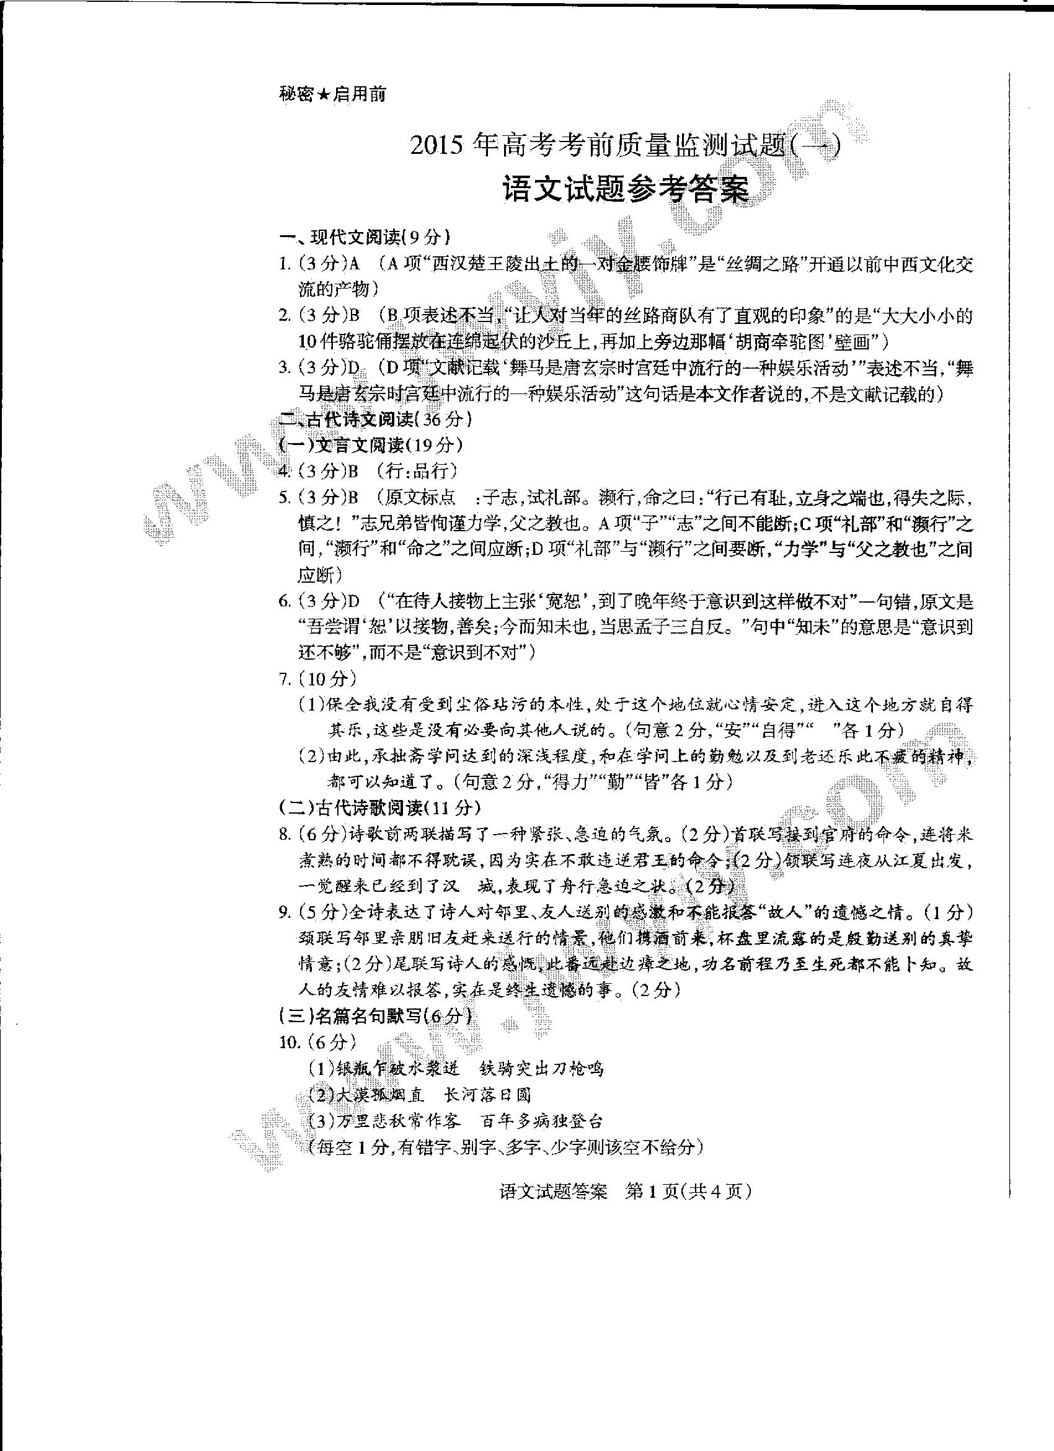

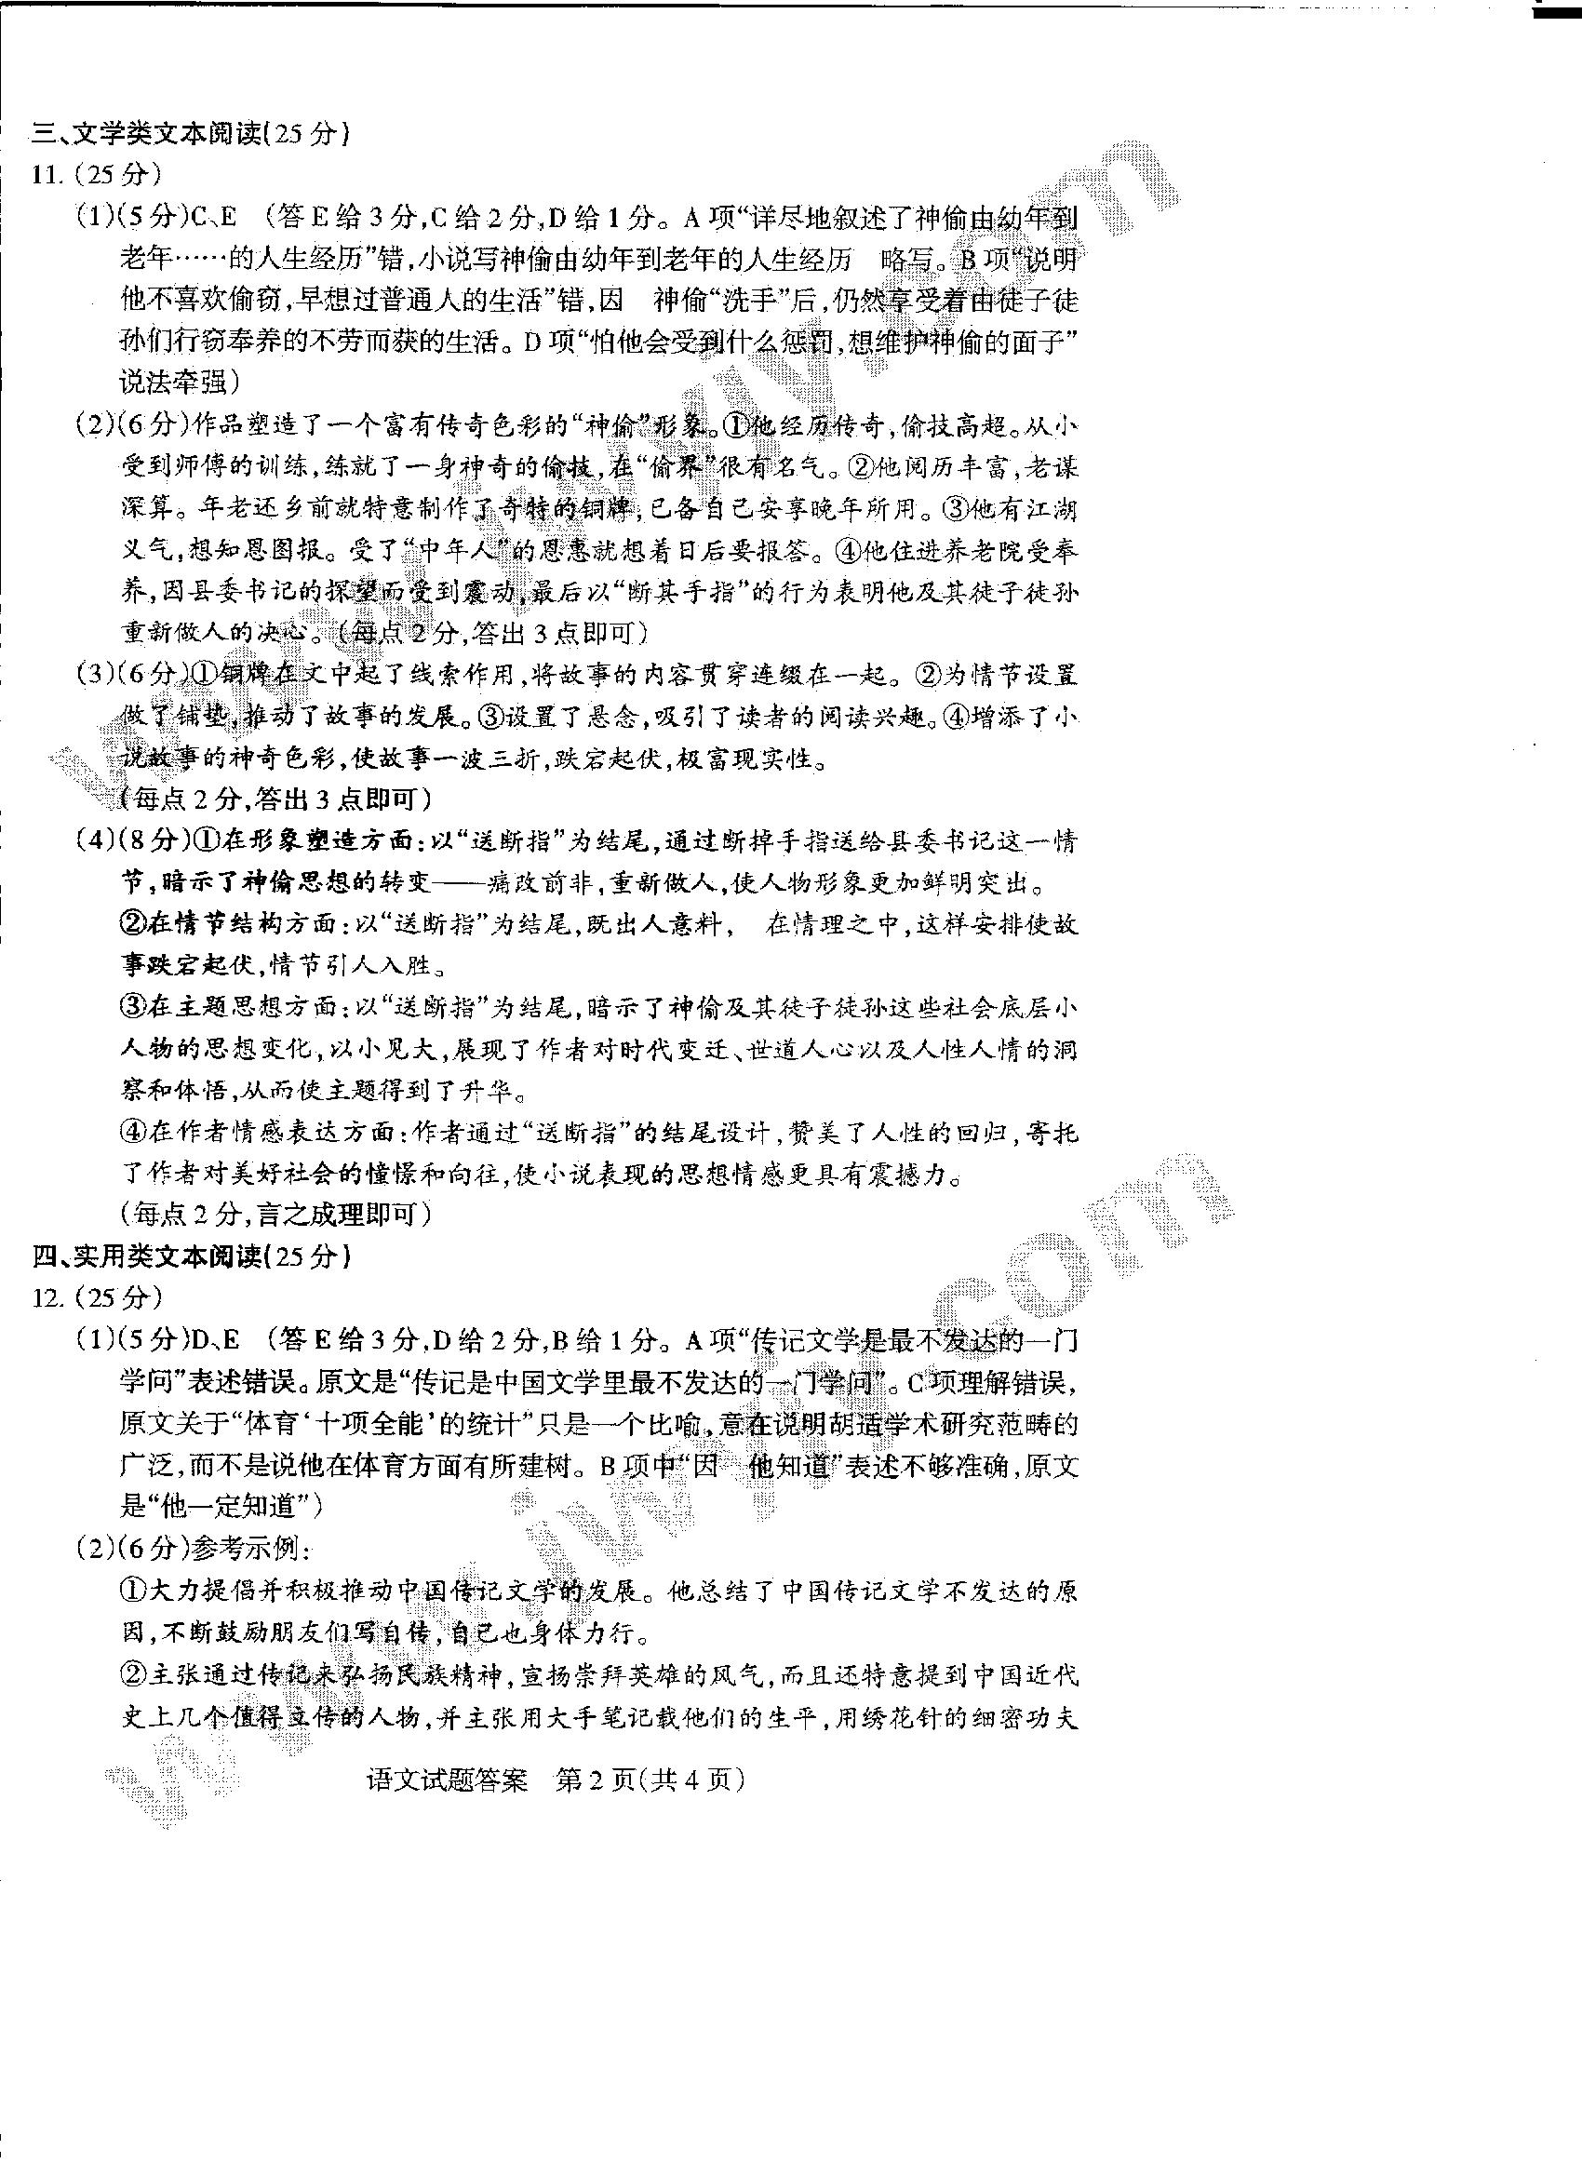

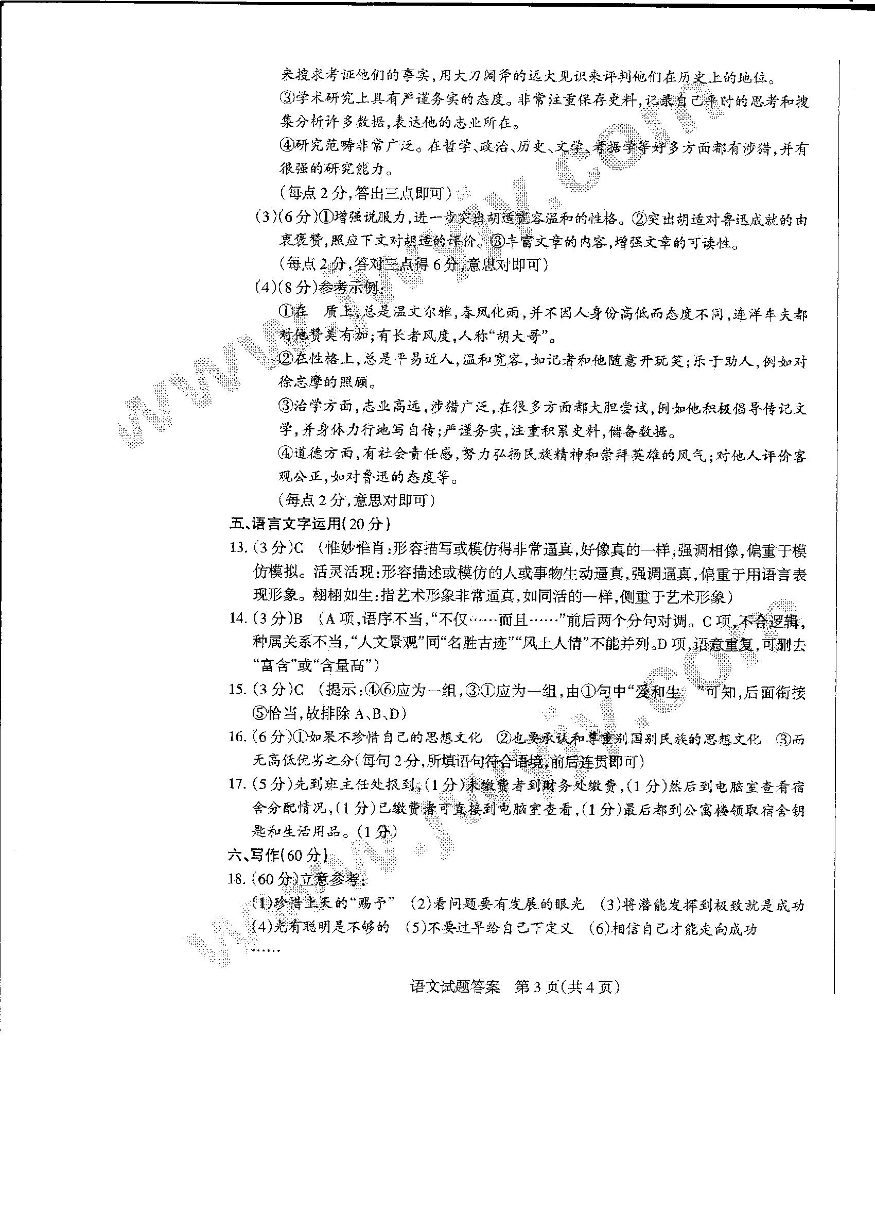

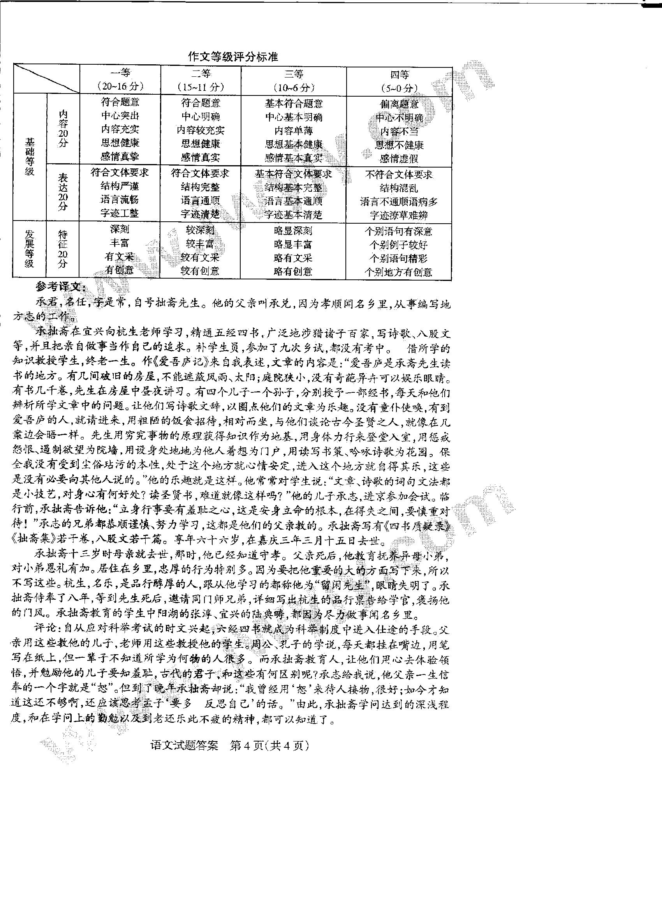

欢迎访问“高中试卷网”——http://sj.fjjy.org

